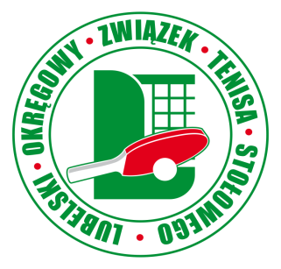***Lubelski Okręgowy Związek Tenisa Stołowego w Lublinie***

***z/s w Radzyniu Podlaskim***

***ul. Wyszyńskiego 8/3, 21-300 Radzyń Podlaski***

***NIP 712 193 59 40, tel. 503 120 539***

KOMUNIKAT ORGANIZACYJNY

INDYWIDUALNYCH MISTRZOSTW WOJEWÓDZTWA ŻAKÓW

w tenisie stołowym –  **Niedźwiada - 12.04.2025 r. SOBOTA**

**1. Organizator:**

* Lubelski Okręgowy Związek Tenisa Stołowego
* UKS Dystans Niedźwiada.

**2. Cel** :

* wyłonienie Mistrzów Województwa w kategorii żaków w grze pojedynczej, podwójnej i mieszanej.

**3. Termin i miejsce:**

* **12.04.2025 r. (sobota) godz. 9.00** **w hali SP w Niedźwiadzie**

**4. Uczestnictwo**

* Prawo startu w Mistrzostwach mają dziewczęta i chłopcy (IV klasa i młodsi) urodzeni w roku 2014 i młodsi z terenu województwa Lubelskiego posiadający aktualne badania lekarskie.
* W grach podwójnych i mieszanych uczestniczą tylko osoby startujące w grach pojedynczych.
* **Zgłoszenia zawodników wyłącznie poprzez system logowania dostępny na stronie LOZTS do godz. 24.00 – środa, 09.04.2024 r.**

**5. Program turnieju**

* godz.9.00 – uroczyste rozpoczęcie Mistrzostw

godz.9.10 – gry mieszane

**6. System gier**

* System gier – pucharowy, do wyłonienia miejsc : 1, 2, 3-4, 5-8 itd. zgodny z regulaminem rozgrywek LOZTS na sezon 2024/2025. Turniej indywidualny gramy do 3 wygranych setów, deble i gry mieszane do 3 wygranych setów.

**7. Nagrody:**

* gry pojedyncze – Mistrzowie – puchary i nagrody rzeczowe, za miejsca 1 – 4 medale, dyplomy ; gry podwójne i mieszane 1 - 4 medale i dyplomy

**8. Składka** turniejowa

* zgodnie z regulaminem 2024/2025

**9. Sprawy różne**

• turniej będzie rozegrany piłeczkami *** „ANDRO 3 S”

• w sprawach nie ujętych w powyższym komunikacie decyzję podejmuje sędzia główny zawodów: mgr Andrzej Kołodziej

**WR LOZTS Radzyń Podlaski**

**Zawody zostały dofinansowane przez Zarząd Województwa Lubelskiego.**